
г. Казань, ул. Халитова 2.
тел. (843) 567-53-05
тел/факс 567-53-00
www.integralplus.ru
E-mail: struna5@integralplus.ru

Радиосистема передачи извещений
«СТРУНА-5»

БЛОК ПРОВОДНОЙ ОБЪЕКТОВЫЙ ДВУХШЛЕЙФНЫЙ

БПО-2

РУКОВОДСТВО ПО ЭКСПЛУАТАЦИИ

Разработал ____ _____ Тихонов
Проверил _____ _____ Архипов
Т.Контр. ______ _____ Тутуркин

Утвердил______ _____Хасанов

г. Казань

2010
Содержание.
 | Стр.
1. Общие положения  1 Описание и работа блока  1.1 Назначение блока  1.2 Технические характеристики  1.3 Условия эксплуатации и хранения  1.4 Устройство и работа блока  2 Комплектность  3 Свидетельство о приёмке  4 Сведения об упаковывании  5 Гарантии изготовителя | 3  3  3  3  4  4  10  11  11  12

Настоящее руководство по эксплуатации (РЭ) устанавливает правила технической эксплуатации блока проводного объектового двухшлейфного БПО-2 (далее – блок) и содержит сведения, необходимые для его эффективного применения и обслуживания.
РЭ содержит информацию, достаточную для понимания принципа действия, установки, проверки, организации работы обслуживающего персонала и устранения простых неисправностей.
В настоящем РЭ используются следующие сокращения:
ШС - шлейф охранно-пожарной сигнализации;
ПЦН - пульт централизованного наблюдения;
ПП - пульт программирования;
Pin-код - код клавиатуры;
TM – контактный носитель кода;

ОПИСАНИЕ И РАБОТА БЛОКА

НАЗНАЧЕНИЕ БЛОКА

    - Блок входит в состав РСПИ «Струна-5» и предназначен для контроля двух ШС с передачей тревожных извещений на ПЦН, а также обеспечения санкционированного доступа на охраняемый объект.
    - В качестве извещателей, включаемых в ШС, могут использоваться:
- сигнализаторы магнитоконтактные типа "ИО102-2", "ИО102-4", "ИО102-5", "ИО102-6";
- извещатели ударно-контактные типа "Окно-5", "Окно-6";
- извещатели оптико-электронные, ультразвуковые, радиоволновые, емкостные, акустические типов "9981", "Фотон-6", "Фотон-6А", "Фотон-6Б", "Фотон-8", "Фотон-8А", "Фотон-8Б", "Фотон-СК", "Эхо-3", "Эхо-А", "Волна-5", "Аргус-3", "Пик", "Гюрза", "Градиент", "Шорох-1", "Грань-2", "Стекло-1", "Стекло-2", "Стекло-2-1" и им подобные;
- извещатели охранные комбинированные типа ДТ4ХХ1Т;
- выходные цепи приемно-контрольных приборов;
- извещатели пожарные тепловые типов "ИП-104-1", "ИП-103-4/1 ("Мак-1");
- извещатели пожарные дымовые типа "ИП 212-26","ДИП-У","ИП 212-ЗС", "ИП 212-44".
1.1.3 Блок осуществляет передачу извещений на ПЦН по интерфейсу RS-485 через радиоканальные блоки РСПИ «Струна-5»: БРО-4-160, БРО-4-460, радиомодемы «Интеграл-160/2400-С5-5», «Интеграл-160/2400-С5-8», «Интеграл-450/2400-С5-5», «Интеграл-450/2400-С5-8».

ТЕХНИЧЕСКИЕ ХАРАКТЕРИСТИКИ
1.2.1 Два охранно-пожарный шлейфа сигнализации с оконечным резистором номинальным сопротивлением 4,7 кОм.
1.2.2 Номинальное напряжение на шлейфе 13 В (с резистором 4,7 кОм).
1.2.3 Минимальное время реакции шлейфа 60 мс.
1.2.4 Максимальное время реакции шлейфа 980 мс.
1.2.5 Возможность назначения типа для ШС (0 – шлейф отключен; 1 - вход/выход, 2 - периметр, 3 - объем, 4 - тихая тревога, 5 - громкая тревога, 6- тревожная кнопка, 7 - пожарный);
1.2.6 Возможность определения КЗ и обрыва для пожарного шлейфа.
1.2.7 Выход для подключения внешнего светодиодного индикатора состояния блока.
1.2.8 Возможность подключения внешнего считывателя Touch Memory (TM).
1.2.9 Возможность запрограммировать 16 ключей Touch Memory.
1.2.10 Двухцветная индикация состояния ШС и прибора.
1.2.11 Возможность изменения времени входа/выхода от 5 до 95 с.
1.2.12 Ввод ключей производится со считывателей Touch Memory либо клавиатуры;
1.2.13 Питание от источника постоянного тока напряжением 11…15 В;
1.2.14 Потребляемый ток (без внешних потребителей), не более 0,1 А;
1.2.15 Габариты блока, мм 110х92х35
1.2.16 Масса блока, г 140

1.3 Условия эксплуатации и хранения

1.3.1 Блок рассчитан на непрерывную круглосуточную эксплуатацию внутри охраняемого объекта при температуре окружающей среды -10…+55 °С.
1.3.2 Относительная влажность - до 98% при температуре окружающего воздуха +25 °С.
1.3.3 Блок не должен использоваться в условиях воздействия агрессивных сред, пыли, а также в пожароопасных помещениях.
1.3.4 Блок должен храниться в заводской упаковке, на стеллажах, в помещении должны отсутствовать пары агрессивных веществ и токопроводящей пыли. Температура хранения -50…+70 °С.
1.3.5 После транспортирования при отрицательных температурах или повышенной влажности воздуха блок непосредственно перед установкой на эксплуатацию должен быть выдержан без упаковки в течение не менее 24 ч в помещении с нормальными климатическими условиями.

1.4 УСТРОЙСТВО И РАБОТА БЛОКА
1.4.1 Внешний вид блока
Блок конструктивно выполнен в пластмассовом корпусе. На крышке блока расположены двухцветные индикаторы состояния ШС и состояния блока, расположены считыватель Touch Memory и клавиатура.
1.4.2 Устройство и подключение блока
Внутри корпуса блока располагается плата, к которой подключаются необходимые внешние устройства (датчики, оповещатели, считыватели и т.п.)

Внешний вид блока

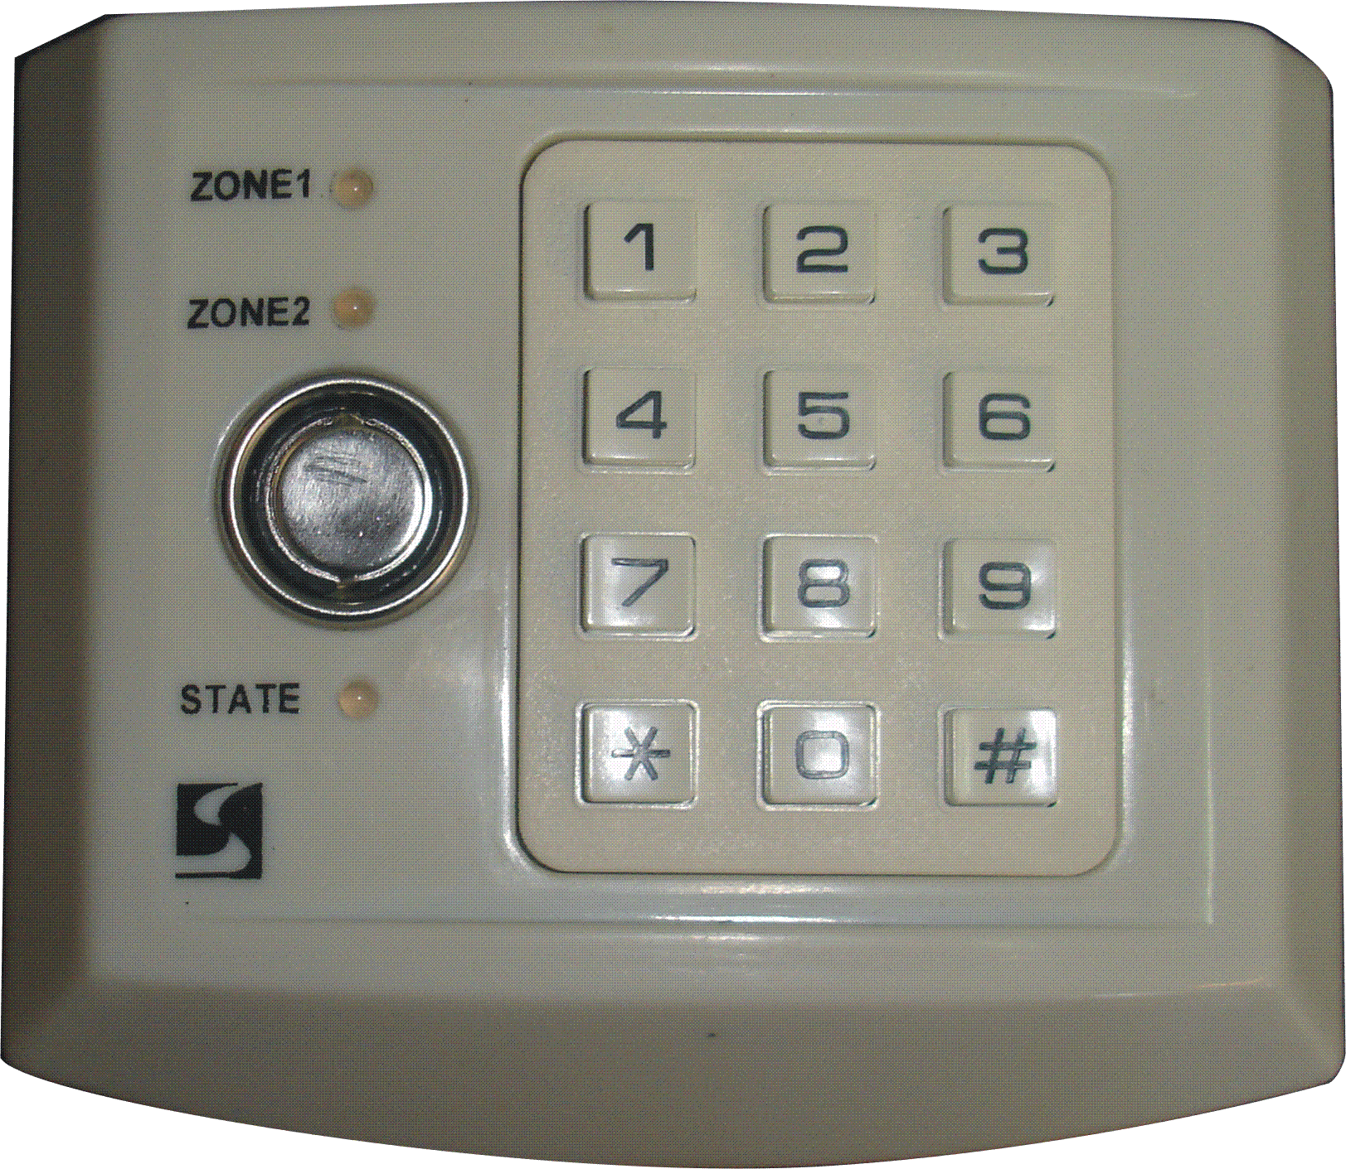

Внешний вид платы
Назначение разъемов и элементов на плате:
1 – Светодиоды индикации состояния шлейфа N1, шлейфа N2;
2 – Разъем для подключения считывателя Touch Memory, установленного в крышке корпуса;
3 – Разъем для подключения пульта программирования;
4 – Светодиод индикации состояния блока;
5 – Клеммная колодка внешних подключений;
6 – Выключатель питания блока. Верхнее положение выключателя – блок включен, нижнее положение – отключен;
7 – Разъем для подключения клавиатуры;
8 - Контакты (джампер) для подключения 120 Ом между контактами А и В интерфейса RS-485;
9 - Разъем для подключения линии А и В интерфейса RS-485.
Назначение контактов разъема XS1

B RS-485 | Линия «В» интерфейса RS-485 | Для подключения провода «В» интерфейса RS-485.
A RS-485 | Линия «А» интерфейса RS-485 | Для подключения провода «А» интерфейса RS-485.
GND | Общий | Общий провод для интерфейса RS-485

Назначение контактов разъема XS2
Клемма | Наименование | Описание
+12 В | +12 В питание блока | (+) Питание от БРО или от другого источника питания (от резервного источника питания)
GND | - 12 В питание блока | (-) Питание от БРО или от другого источника питания (от резервного источника питания). Электрически соединён с общим проводом
SHL1 | ШС №1 | Шлейф сигнализации 1
GND | Общий | Общий провод для ШС
SHL2 | ШС №2 | Шлейф сигнализации 2
GND | Общий | Общий провод для ШС
КОНТР. | Контроль | Контроль напряжения питания. Предназначен для подключения выхода «Контрольный» ИБП.
УПРАВ. | Управление | Управление блоком РИП
+LED1 | Выносной индикатор | Анод красного диода в двухцветном выносном индикаторном светодиоде
COM | Общий | Катод двухцветного выносного светодиода
+LED2 | Выносной индикатор | Анод зеленого диода в двухцветном выносном индикаторном светодиоде
+TCEXT | + Touch Memory  внешний считыватель | центральный контакт внешнего считывателя Touch Memory
- TCEXT | -Touch Memory внешний считыватель | общий контакт внешнего считывателя Touch Memory

Световая и звуковая индикация блока
Блок имеет следующие элементы индикации:
  - «1» , «2» - светодиоды состояния шлейфов;
  - «СОСТОЯНИЕ» - cветодиод состояния блока;
  - внутренний звуковой оповещатель.
Имеется возможность подключения внешнего светодиода состояния блока (например, светодиод в считывателе TM), дублирующего индикацию светодиода состояния блока.
Включение блока сопровождается следующей тестовой световой и звуковой индикацией:
- на 0.5 секунды загораются красным все светодиоды, сопровождаемые звуком «тон-1» (низкий тон);
- на 0.5 секунды загорается зеленым все светодиоды, сопровождаемые звуком «тон-2» (высокий тон).

Индикация состояния блока

Состояние блока | Светодиод состояния блока и выносной светодиод | Звуковое сопровождение
ВЗЯТ | Красный | Отсутствует
СНЯТ | Зеленый | Отсутствует
ТРЕВОГА | Мигает красным с частотой 1 Гц | Меняется «тон-1» на «тон-2» с частотой 1 Гц,
ПОЖАР | Мигает красным с частотой 2 Гц | Меняется «тон-1» на «тон-2» с частотой 1 Гц
ВЗЯТ БЕЗ КВИТАНЦИИ | Мигает красным с частотой 1 Гц и скважностью 5 | Отсутствует
ВРЕМЯ НА ВХОД | Мигает красным с частотой 1 Гц, последние 5 секунд состояния с частотой 2 Гц | «тон-1» в такт со светодиодом состояния блока, последние 5 секунд состояния «тон-2»
ВРЕМЯ НА ВЫХОД | Мигает зеленым с частотой 1 Гц, последние 5 секунд времени с частотой 2 Гц | «тон-1» в такт со светодиодом состояния блока, последние 5 секунд состояния «тон-2»

Индикация состояния шлейфов

Состояние  шлейфа | Светодиод состояния шлейфа
НОРМА | Зеленый
ТРЕВОГЕ | Мигает красным с частотой 1 Гц в обратный такт со светодиодом состояния блока
ПОЖАРЕ | Мигает красным с частотой 2 Гц в обратный такт со светодиодом состояния блока
НЕИСПРАВЕН | Красный
ОТКЛЮЧЕН | Не горит
НАРУШЕН | Красный

Работа с клавиатурой

Контроль за состоянием блока и программирование ключей ТМ осуществляется при помощи клавиатуры 3 х 4.
Клавиатура имеет следующие функциональные клавиши:
«1» - «9» клавиши цифровой комбинации. Нажатие любой из этих клавиш сопровождает короткий звуковой сигнал;
«*» - «СБРОС» клавиша сброса ранее набранной комбинации. При нажатии этой клавиши, извещается длинный звуковой сигнал;
«#» - «ВВОД» клавиша ввода набранной комбинации цифр. Если при нажатии этой клавиши происходит считывание, то извещается длинный звуковой сигнал, аналогичный сигналу считывания Touch Memory.
После набора числовой комбинации и нажатия клавиши «#», происходит такое же считывание, как и поднесение цифрового ключа Touch Memory к считывателю блока. Это следует помнить при программировании блока, т.е. внесении в базу нужных ключей или цифровых комбинаций.
При неправильной набранной комбинации до ввода кода в блок, следует кнопкой сброса «*», сбросить набранную ранее комбинацию и ввести правильную.
При введении подряд (в течении 1 минуты) трех разных комбинаций, клавиатура блокирует дальнейший ввод цифровых комбинаций на 5 минут. Время блокировки сопровождается звуковыми сигналами с периодичностью в одну секунду. При выключении питания отсчет времени блокирования останавливается, а при следующем включении продолжается далее.

1.4.3 Программирование блока
Программирование блока осуществляется при помощи внешнего пульта программирования (ПП). Для подключения ПП необходимо выполнить следующие действия:
a) отключить питание блока путем перевода переключателя поз.7 в нижнее положение;
c) подключить кабель ПП с широким разъемом к блоку;
d) нажать одновременно обе кнопки на ПП, и удерживая их в нажатом положении, включить питание блока;
e) после появления первой строки информации отжать кнопки.
Программирование блока пользователем производится с помощью меню пульта программирования (ПП). Переход от одного пункта меню к следующему (по кругу) производится с помощью кнопки 1 на ПП. Изменение параметров производится с помощью кнопки 2 на ПП.
Структура меню программирования.
1) "ПИТАНИЕ 13,7В" – в этом пункте отображается напряжение питания блока.
2) "ТИП: СТРУНА" (Струна-1000) – выбирается нужный тип протокола обмена по RS-485. Тип протокола на одной линии должен быть одинаков для всех БПО, подключенных к этой линии и поддерживаться блоком БРО.
3) "ОБЪЕКТ 002" – в этом пункте можно просмотреть либо изменить номер объекта (2,3,… 255). В протоколе «Струна» номер блока может быть от 2 до 16, и означает порядковый номер блока на линии RS-485. В протоколе «СТРУНА-1000» номер блока соответствует отображаемому номеру объекта в системе.
4) "ЗОНА=1 ТИП=2" – в этом пункте можно просмотреть либо изменить тип ШС. Можно выбрать различные типы ШС согласно п.1.2.5.
5) "ЗОНА=2 ТИП=2" – в этом пункте можно просмотреть либо изменить тип ШС. Можно выбрать различные типы ШС согласно п.1.2.5.
6) "ВР. РЕАКЦ 900 МС" – в этом пункте нажатием кнопки 2 время реакции шлейфа может изменяться от 60 до 1000 мс
7) "СБРОС ПШС (от 1 до 5 сек) С" – время сброса питания пожарного шлейфа (тип 7).
8) "ВХ/ВЫХ 20 СЕК" – в этом пункте можно просмотреть либо изменить время на вход при нарушении зоны типа 1. Время на выход дается в любом случае и равно времени на вход. Время выбирается кнопкой 2 на ПП в диапазоне 10...90 сек, с шагом 10 сек.
9) "СОХРАНИТЬ?" – для сохранения всех изменений нажмите кнопку 2 на ПП. После нажатия должна появиться фраза "СОХРАНЕНО!". Если нажать кнопку 1 на ПП, то все изменения игнорируются, и произойдет переход к следующему пункту.
10) "ОТКРЫТЬ БАЗУ--НЕТ" – данный пункт меню предлагает войти ("ДА") либо пропустить («НЕТ») подменю просмотра и изменения базы ключей. Выбор производится кнопкой 2 на ПП. Для входа в базу в ответ на приглашение "ДА" нажмите кнопку 1 на ПП.
11) "КЛЮЧ=01 НЕТ" – в этом подменю можно просмотреть наличие ключа с данным номером, а также удалить, добавить либо заменить ключ. Выбор ключа производят кнопкой 1 на ПП. Причем после 15-го ключа происходит выход в пункт основного меню "ОТКРЫТЬ БАЗУ--НЕТ". Для добавления ключа в базу необходимо выбрать необходимый номер ячейки базы, затем поднести ключ к считывателю БПО-2. Набрать код с клавиатуры БПО-2 или поднести карту к крышке. Должна появится фраза "ЕСТЬ". Попытка записи одного ключа под разными номерами игнорируется. Удаление ключа производится кнопкой 2 на ПП (появится фраза "НЕТ"). Для выхода из подменю базы необходимо кнопкой 1 на ПП дойти до 16-го ключа, после которого произойдет переход в пункт основного меню "ПРОСМОТР КЛЮЧ=--".
12) "ПРОСМОТР КЛЮЧ=--" – данный пункт позволяет, в случае необходимости, просмотреть соответствие ключа его номеру. При наличии ключа в базе отображается его номер. Если ключа нет в базе, то на индикаторе появится две черты "--". Нажатие на любую кнопку приведет к переходу на первый пункт меню.

2 КОМПЛЕКТНОСТЬ

Наименование | Кол-во | Примечание
Блок проводной объектовый двухшлейфный БПО-2 | 1
Запасные части
Светодиод Kingbright  L-3WSRSGW-CC | 1 | На клеммной  колодке
Резисторы  С2-23-0,25 Вт – 4,7 кОм± 5% | 2
Эксплуатационная
документация
Руководство по эксплуатации | 1
Упаковка | 1

3 СВИДЕТЕЛЬСТВО О ПРИЕМКЕ

Блок проводной двухшлейфный объектовый БПО-2 РСПИ «Струна-5» заводской номер _________ изготовлен, укомплектован и принят в соответствии с требованиями действующей технической документации и признан годным для эксплуатации.

Слесарь-сборщик ______________ _______________
^{личная подпись} ^{расшифровка подписи}

Наладчик ______________ _______________
^{личная подпись} ^{расшифровка подписи}

Должностное лицо,
ответственное за
приемку ______________ _______________
^{личная подпись} ^{расшифровка подписи}

«_____» _________________ ________г. М.П.
^{число} ^{месяц} ^{год}

4 СВЕДЕНИЯ ОБ УПАКОВЫВАНИИ

Блок проводной двухшлейфный объектовый БПО-2 РСПИ «Струна-5» заводской номер ___________ упакован согласно требованиям, предусмотренным действующей технической документацией.

Упаковщик ______________ ___________________
^{личная подпись} ^{расшифровка подписи}

5 ГАРАНТИИ ИЗГОТОВИТЕЛЯ
7

Изготовитель гарантирует соответствие блока требованиям конструкторской документации при соблюдении потребителем условий эксплуатации, установленных эксплуатационной документацией.
Гарантийный срок хранения в упаковке изготовителя - 9 месяцев со дня изготовления.
Гарантийный срок эксплуатации - 60 месяцев с момента отгрузки потребителю.
Гарантийный ремонт производится предприятием-изготовителем при предъявлении заполненного гарантийного талона по адресу:

НПФ «Интеграл+»,
420029, г. Казань, ул. Халитова 2.
тел. (843) 567-53-05, тел/факс 567-53-00.

Если блок вышел из строя вследствие неправильной эксплуатации или хранения - ремонт во время гарантийного срока производится за счет потребителя.

НПФ "Интеграл+" регистрирует все предъявляемые рекламации.
При обнаружении в период гарантийного срока несоответствия блока настоящему руководству или условиям договора на поставку, потребитель должен направить изготовителю уведомление о выявленных дефектах для принятия мер по их устранению.

Гарантийный талон №1
На ремонт блока проводного объектового двухшлейфного БПО-2

Заводской № _____________
Дата выпуска _____________ МП
Дата отгрузки _____________

Описание неисправности _______________________________________________________________
_____________________________________________________________________________________
_____________________________________________________________________________________
_____________________________________________________________________________________
Сведения о неисправности заполнил _____________________________________________________
должность фамилия подпись дата
Для проведения гарантийного ремонта данный полностью заполненный талон необходимо вместе с блоком отправить по адресу: 420029, РТ, г. Казань, ул. Халитова 2. НПФ «Интеграл+». тел. (843) 567-53-00

Гарантийный талон №2
На ремонт блока проводного объектового двухшлейфного БПО-2

Заводской № _____________
Дата выпуска _____________ МП
Дата отгрузки _____________

Описание неисправности _______________________________________________________________
_____________________________________________________________________________________
_____________________________________________________________________________________
_____________________________________________________________________________________
Сведения о неисправности заполнил _____________________________________________________
должность фамилия подпись дата
Для проведения гарантийного ремонта данный полностью заполненный талон необходимо вместе с блоком отправить по адресу: 420029, РТ, г. Казань, ул. Халитова 2. НПФ «Интеграл+». тел. (843) 567-53-00

Гарантийный талон №3
На ремонт блока проводного объектового двухшлейфного БПО-2

Заводской № _____________
Дата выпуска _____________ МП
Дата отгрузки _____________

Описание неисправности _______________________________________________________________
_____________________________________________________________________________________
_____________________________________________________________________________________
_____________________________________________________________________________________
Сведения о неисправности заполнил _____________________________________________________
должность фамилия подпись дата
Для проведения гарантийного ремонта данный полностью заполненный талон необходимо вместе с блоком отправить по адресу: 420029, РТ, г. Казань, ул. Халитова 2. НПФ «Интеграл+». тел. (843) 567-53-00

Изготовитель гарантирует соответствие изделия требованиям конструкторской документации при соблюдении потребителем условий и правил эксплуатации, установленных эксплуатационной документацией.

Гарантийный срок хранения в упаковке изготовителя - 9 месяцев со дня изготовления.

Гарантийный срок эксплуатации - 60 месяцев с момента отгрузки потребителю.

ГАРАНТИЙНЫЙ РЕМОНТ ПРОИЗВОДИТСЯ ТОЛЬКО ПРИ НАЛИЧИИ НАСТОЯЩЕГО
ЗАПОЛНЕННОГО ГАРАНТИЙНОГО ТАЛОНА

Изготовитель гарантирует соответствие изделия требованиям конструкторской документации при соблюдении потребителем условий и правил эксплуатации, установленных эксплуатационной документацией.

Гарантийный срок хранения в упаковке изготовителя - 9 месяцев со дня изготовления.

Гарантийный срок эксплуатации - 60 месяцев с момента отгрузки потребителю.

ГАРАНТИЙНЫЙ РЕМОНТ ПРОИЗВОДИТСЯ ТОЛЬКО ПРИ НАЛИЧИИ НАСТОЯЩЕГО
ЗАПОЛНЕННОГО ГАРАНТИЙНОГО ТАЛОНА

Изготовитель гарантирует соответствие изделия требованиям конструкторской документации при соблюдении потребителем условий и правил эксплуатации, установленных эксплуатационной документацией.

Гарантийный срок хранения в упаковке изготовителя - 9 месяцев со дня изготовления.

Гарантийный срок эксплуатации - 60 месяцев с момента отгрузки потребителю.

ГАРАНТИЙНЫЙ РЕМОНТ ПРОИЗВОДИТСЯ ТОЛЬКО ПРИ НАЛИЧИИ НАСТОЯЩЕГО
ЗАПОЛНЕННОГО ГАРАНТИЙНОГО ТАЛОНА




Схема проезда к офису НПФ “Интеграл+”

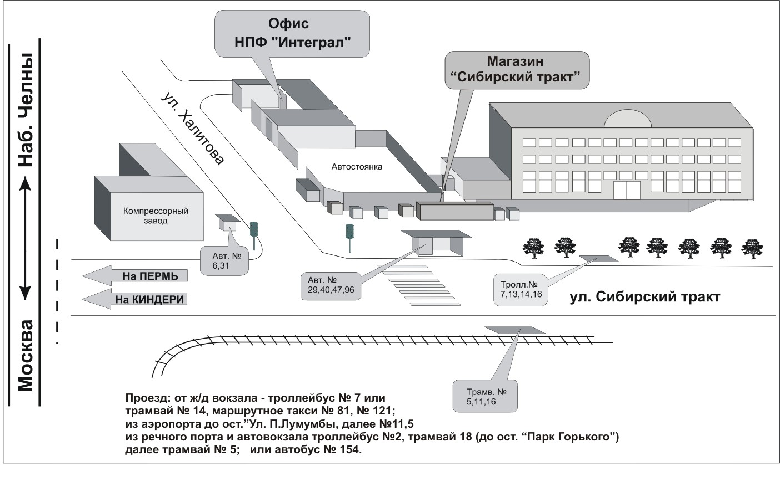
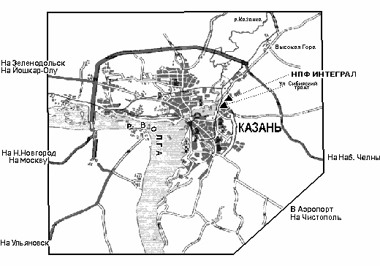
Проезд: от ж/д вокзала – троллейбус №7
или трамвай №14. Из речного порта
и автовокзала – автобус № 16, 51

